Estudio de herramientas CASE

AESM: Práctica 3



## Yolanda Torregrosa Hernández

## Alberto García Garabal

## Pablo Serna Martínez

## Adrián González Herrera

Tabla de contenido

0. INTRODUCCIÓN 3

1. ENTERPRISE ARCHITECT 3

2. BOUML 4

3. ArgoUML 6

4. UMBRELLO 7

5. EasyCase 9

6. CONCLUSIÓN 10

# INTRODUCCIÓN

Para la realización de los diferentes diagramas que nos piden en la práctica, hemos comenzado por estudiar las diferentes herramientas CASE que permiten modelar estos diagramas en lenguaje UML.

Este estudio tiene como objetivo seleccionar la herramienta que más se adecúa a nuestras necesidades, teniendo en cuenta nuestro nivel de conocimientos y el grado de complejidad de los diagramas a implementar.

# ENTERPRISE ARCHITECT

Enterprise Architect es una herramienta que nos permite desarrollar e implementar 13 tipos de diagramas UML diferentes. Permite generar código en numerosos lenguajes y aplicar ingeniería inversa. Su interfaz es plana, nos permite elegir el tipo de diagrama que queremos implementar y almacena los diferentes diagramas en proyectos. El visor de proyectos se encuentra a la derecha y en el podemos navegar por los diferentes archivos que hemos implementado. Además, cuenta con una barra a la izquierda que cambia en función del diagrama que estamos implementando y nos proporciona con los diferentes elementos para construir nuestro diagrama.

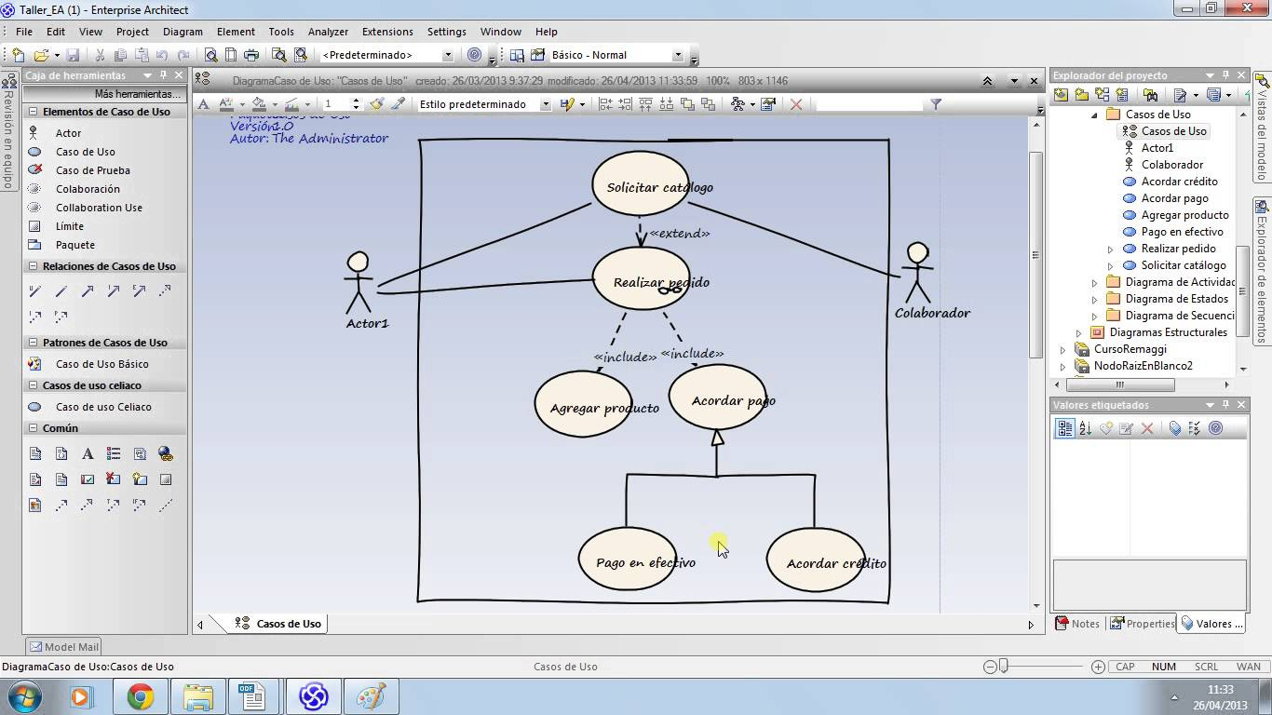

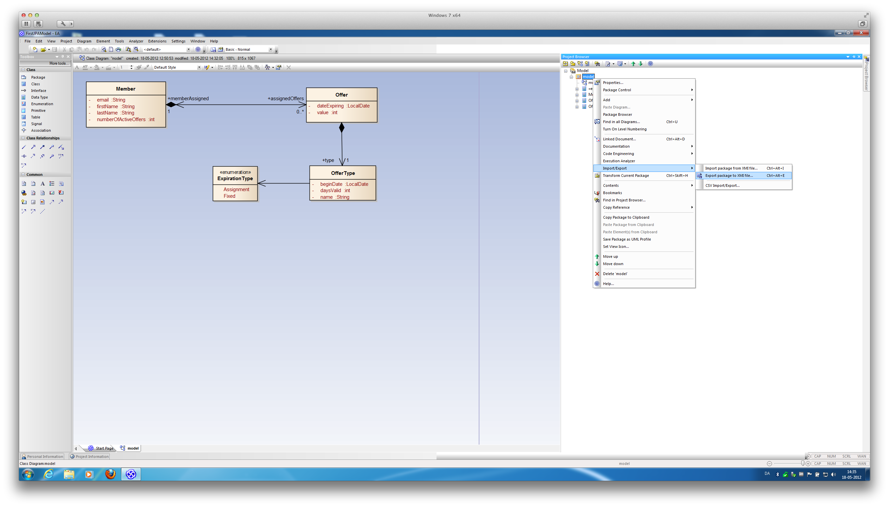

Por tanto, es intuitiva y sencilla de utilizar y cuenta con un completo manual online, pero su licencia es de pago. A pesar de contar con una versión de prueba, ésta es una DEMO que únicamente nos permite probar una parte de las funciones de la herramienta. Además, sólo está soportada por sistemas operativos Windows.

# BOUML

BOUML es una herramienta CASE gratuita que permite trabajar en UML 2 e implementar gran variedad de diagramas UML. BOUML es una herramienta multiplataforma que soporta Windows, MacOS y Linux. Es rápida y apenas consume memoria, y permite generar código en Java o C++, así como aplicar ingeniería inversa.

En cuanto a la interfaz, es muy similar a la de Enterprise Architect pero algo más obsoleta. En este caso, la lista de proyectos se encuentra en una barra lateral izquierda, y los elementos que nos permiten crear cada diagrama se sitúan en una barra horizontal en la parte superior.

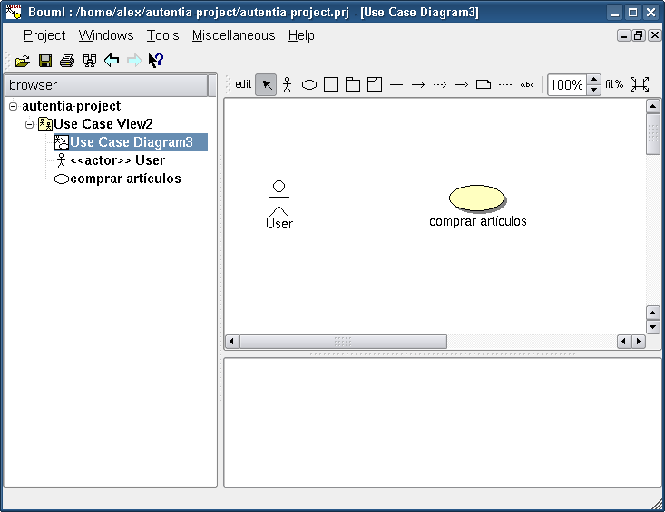

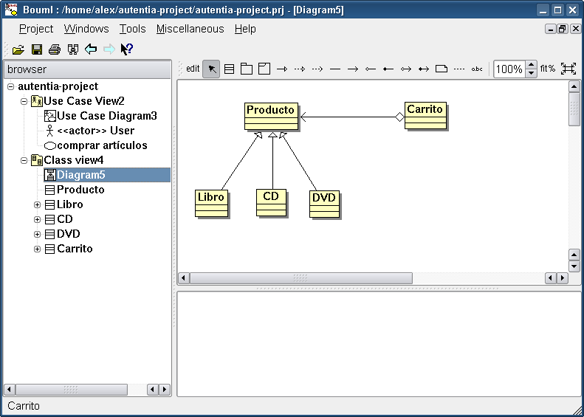

# ArgoUML

ArgoUML es una herramienta CASE gratuita escrita en Java y basada en UML publicada bajo la licencia BSD. Al ser una aplicación Java, es soportada por cualquier plataforma que permita Java.

Esta herramienta es muy similar a BOUML, tanto en funcionalidades como en interfaz. La diferencia más destacable es que ArgoUML está disponible en múltiples idiomas, entre ellos el español. Sin embargo, cuenta con ciertas desventajas importantes: no tiene botón de “deshacer”, es necesario crear un diagrama de clases para crear cualquier otro diagrama y, en ocasiones, al mover/seleccionar una clase las relaciones no se mueven/seleccionan de forma correcta.

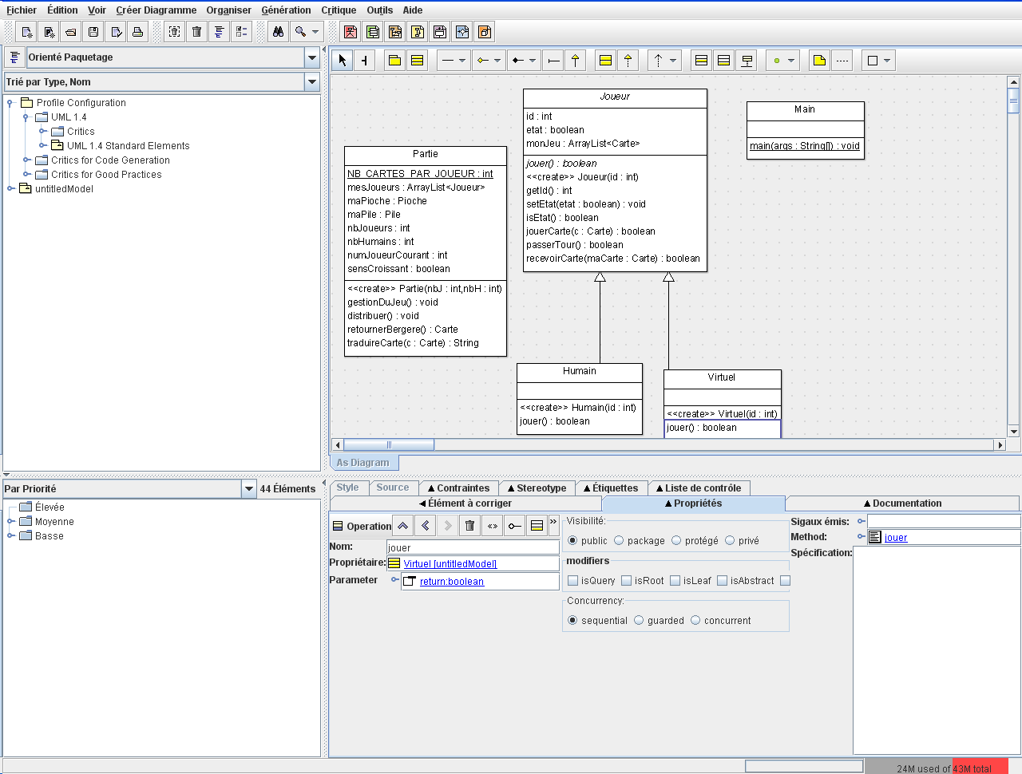

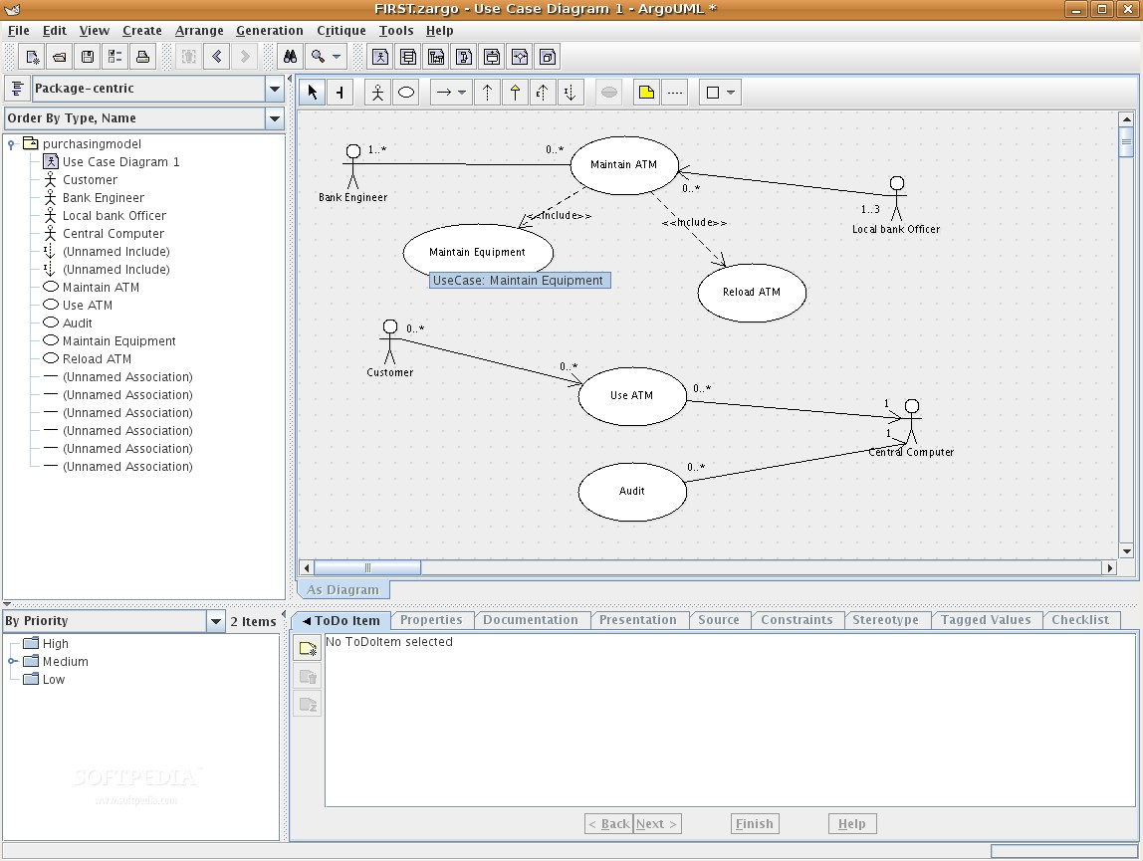

# UMBRELLO

Umbrello es una herramienta libre que permite crear y editar diagramas UML. Permite construir los principales diagramas o importarlos en código a partir de múltiples lenguajes, entre los que se encuentran C++ o Java. Además, también es posible aplicar ingeniería inversa.

Una de las funciones más útiles de este programa es que permite clasificar los diferentes diagramas de diferentes formas. Tiene una guía de usuario muy completa, pero solo está disponible para Linux. Por último, cabe destacar que las valoraciones de los usuarios acerca del programa son bastante negativas en cuanto a los bugs y la inestabilidad del software.

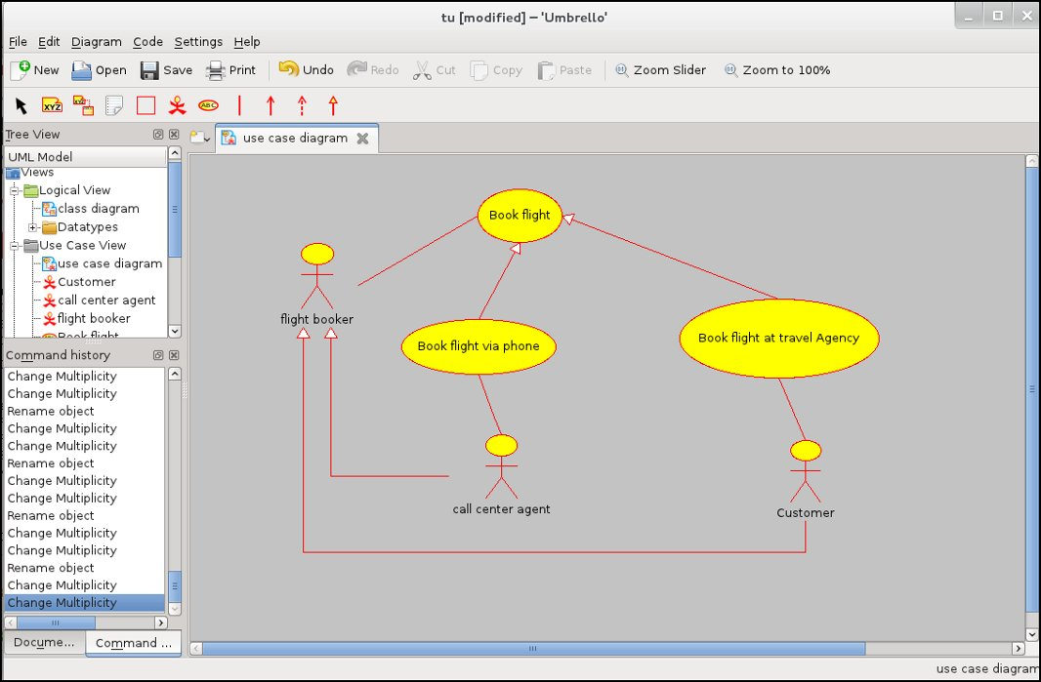

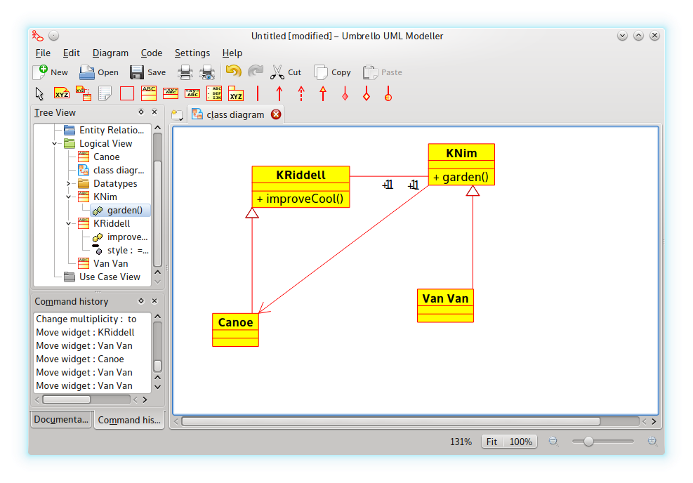

# EasyCase

EasyCase es una herramienta que automatiza las fases de análisis y diseño del desarrollo de un proyecto, eliminando algunas de las tareas más repetitivas y mecánicas. Puede usarse para formar estructuras de análisis, diseño de estructuras y modelar información y datos.

Nos permite crear diagramas de flujo de datos en tiempo real, diagramas de estructuras, entidad relación y modelos de datos entre otros. Además un diagrama de estructura de datos lógicos. Permite generar esquemas de base de datos e ingeniería inversa. Con EasyCase se puede reusar diagramas o partes de diagramas para economizar el diseño de un proyecto. Es una herramienta multiusuario que solo funciona en Windows. Una de las ventajas de esta herramienta es que ocupa poca memoria RAM (8 MB).

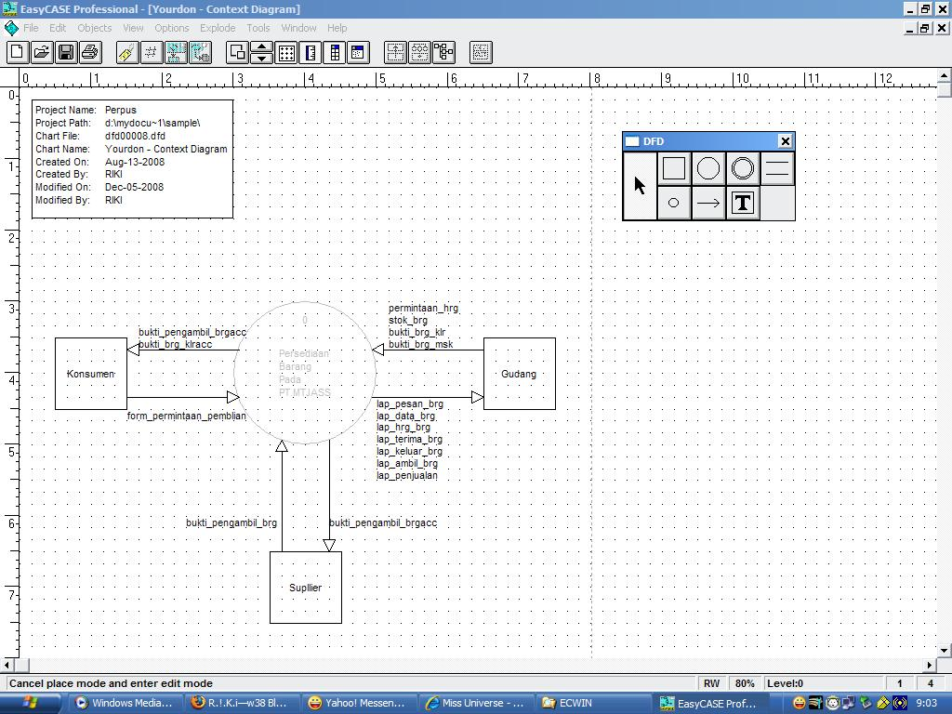

Tiene un diseño sencillo y e intuitivo aunque algo antiguo, ya que fue creado hace ya bastante tiempo. Esto último solo influye en el aspecto visual, no es su funcionalidad.

# CONCLUSIÓN

Finalmente, tras la realización del estudio, todos los miembros del equipo estuvimos de acuerdo en utilizar BOUML, pues a pesar de su aspecto antiguo, la considerábamos la herramienta más sencilla y que cumplía con todos los requisitos que necesitábamos a la hora de elaborar nuestros diagramas.

Sin embargo, tuvimos problemas a la hora de la instalación, pues BOUML no es compatible con las últimas versiones de Windows. Como ya nos habíamos familiarizado con la interfaz y la forma de utilizar la herramienta, optamos por utilizar una lo más parecida posible: ArgoUML.

Como ya hemos comentado anteriormente, esta herramienta es muy similar a BOUML, y, aunque cuenta con algunos ‘bugs’, consideramos que no eran problemas que nos limitaran demasiado a la hora de construir los diagramas. Además, optamos por ArgoUML porque tras los problemas de compatibilidad que habíamos tenido, utilizar una herramienta Java nos pareció la mejor opción para evitar volver a tener el mismo inconveniente.

La realización de los diagramas mediante ArgoUML transcurrió mucho mejor de lo esperado. Aunque tuvimos que consultar la documentación del programa en repetidas ocasiones, pudimos solucionar la mayoría de los problemas que nos fueron surgiendo, como por ejemplo cómo añadir cardinalidades en el diagrama de clase o cómo introducir en el diagrama de secuencia las funciones OPT y ALT.

El mayor inconveniente que le encontramos al programa era que no tuviera botón de deshacer, y aunque ya conocíamos este problema, esto nos afectó sobre todo las primeras veces que utilizamos el programa, porque íbamos probando todas las funciones y también teníamos que rectificar en más ocasiones. Sin embargo, conforme fuimos realizando diagramas, cada vez manejábamos la herramienta con más destreza.

En definitiva, a pesar de que ArgoUML no fue la herramienta que pensamos utilizar en un principio, hemos quedado satisfechos con el trabajo realizado mediante este programa.